أناشيد وحدة الرمل

هيا هيا
هـيا هيـا يا أصحابي
سيروا سيروا للألعاب
نلعب نجري عند البحر
نغرف ماء عذبا يجري
نبني بـيتا فوق الرمل
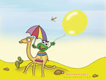

رمل أبيض رمل أحمر
رمل أبيض رمل أحمر
هيا نهدم نبني نعمر
هيا نجري نحو الماء
فوق رمال تحت سماء
نبني قصرا في الميدان
عند الشاطئ يا إخواني
رمالنا صحراوية
رمال أرض آسرة جميلة وساحرة
هذي الرمال الساكنة هذي الرمال الهادئة
رمال أرضي آسرة جميلة وساحرة
هذي الرمال الثائرة هذي الرمال الهاربة
رمال أرضي آسرة جميلة وساحرة

فوق الرمل
فوق الرمل ألعب أجري
في الصحراء وعند البحر
وعلى الشاطئ عند البحر
ماء البحر إليه يجري
يجري سريعا مثل النهر
رملي أبيض مثل الدر
ما أنعمه عند السير

الجمل
يامركب الأجداد في سائر البلاد
سفينة الصحراء في الصيف والشتاء
لا تشتكي من الألم وأنت من لحم ودم
وتحمل الأثقال وتقطع الرمالا
سبحان ربي صبرك وللعباد سخرك
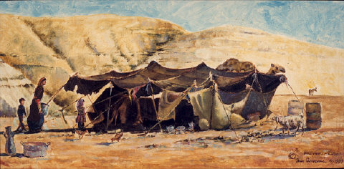

ازرع ولا تقطع
ازرع ولا تقطع فالقطع لا ينفع
ورسولنا الهادي يدعوك أن تزرع
انظر إلى الشجر يهتز في طرب
ويجود بالخير للأهل والصحب
ازرع ولا تقطع واغرس تنل أجرا
سبحان من أبدع وأنبت الشجرا

الأعداد
ربي واحد يا أخواني أمي وابي فهما اثنان
وثلاثة نفر أعمامي أربعة فصول في العام
وأصابع كفي هي خمسة وبداري أشبال ستة
سبع أيام الأسبوع وثمانية كل زروعي
تسع حمام فوق الشجرة وأصابع أقدامي عشرة
إلى الصلاة
هيا هيا نحو المسجد
هيا هيا سبح واعبد
هيا هيا
قم وتوضأ طهر نفسك
كبر كبر واعبد ربك
هيا هيا
صل لربك يا إنسان
املأ قلبك بالإيمان
هيا هيا

